2018年度
四平市铁东区就业服务局
部门决算公开

2019年10月18日

目 录

第一部分 部门概况
一、部门职责
二、机构设置及部门决算单位构成
第二部分 2018年度部门决算表
一、收入支出决算总表
二、收入决算表
三、支出决算表
四、财政拨款收入支出决算总表
五、一般公共预算财政拨款支出决算表
六、一般公共预算财政拨款基本支出决算表
七、一般公共预算财政拨款“三公”经费支出决算表
八、政府性基金预算财政拨款收入支出决算表
九、部门预算项目支出绩效自评表
第三部分 2018年度部门决算情况说明
一、收入支出决算总体情况说明
二、收入决算情况说明
三、支出决算情况说明
四、财政拨款收入支出决算总体情况说明
五、一般公共预算财政拨款支出决算情况说明
六、一般公共预算财政拨款基本支出决算情况说明
七、一般公共预算财政拨款“三公”经费支出决算情况说明
八、政府性基金预算财政拨款收入支出决算情况说明
九、预算绩效管理情况说明
十、其他重要事项情况说明
第四部分 名词解释

第一部分 部门概况

一、部门职责
1、宣传贯彻落实《就业促进法》及国家、省、市于就业和社会保障工作的方针、政策、法律、法规。2、为下岗及失业职工提供岗位培训和再就业服务统筹管理，劳动就业工作及研究劳动就业制度改革和拟定政策规定。3、负责社会劳动力资源登记、统计、管理和待业人员下岗职工的就业安置。4、组织开展就业和再就业服务，尤其是对就业困难人员进行调查摸底，通过公式加以认定，提供就业援助。5、负责制定全区城乡劳动力转移就业工作规划，对有劳动能力，有求职愿望的城乡劳动者组织城外输出和就地就近转移就业。6、负责对失业人员和城镇新增失业人员登记管理及对失业职工、各类企业职工的劳动保障事务代理工作。7、负责对乡、镇、街社区劳动和社会保障事务所（站）业务指导工作。8、负责对公益性岗位人员的考核、管理工作。
- 机构设置及部门决算单位构成
根据上述职责，铁东区就业服务局部门内设四个机构，分别为综合科、失业职工管理科、劳务输出管理科、为农村就业科。
2018年实有人员20人，其中：在职人员5人，离退休人员15人。
第二部分 2018年度部门决算表

- 收入支出决算总表

二、收入决算表

三、支出决算表

四、财政拨款收入支出决算总表

五、一般公共预算财政拨款支出决算表

六、一般公共预算财政拨款基本支出决算表
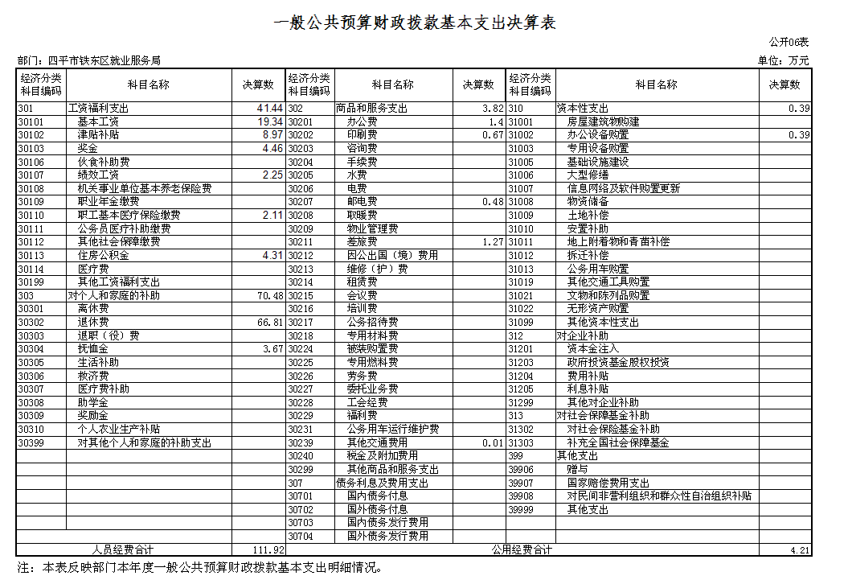

七、一般公共预算财政拨款“三公”经费支出决算表

八、政府性基金预算财政拨款收入支出决算表（本单位）

九、部门预算项目支出绩效自评表
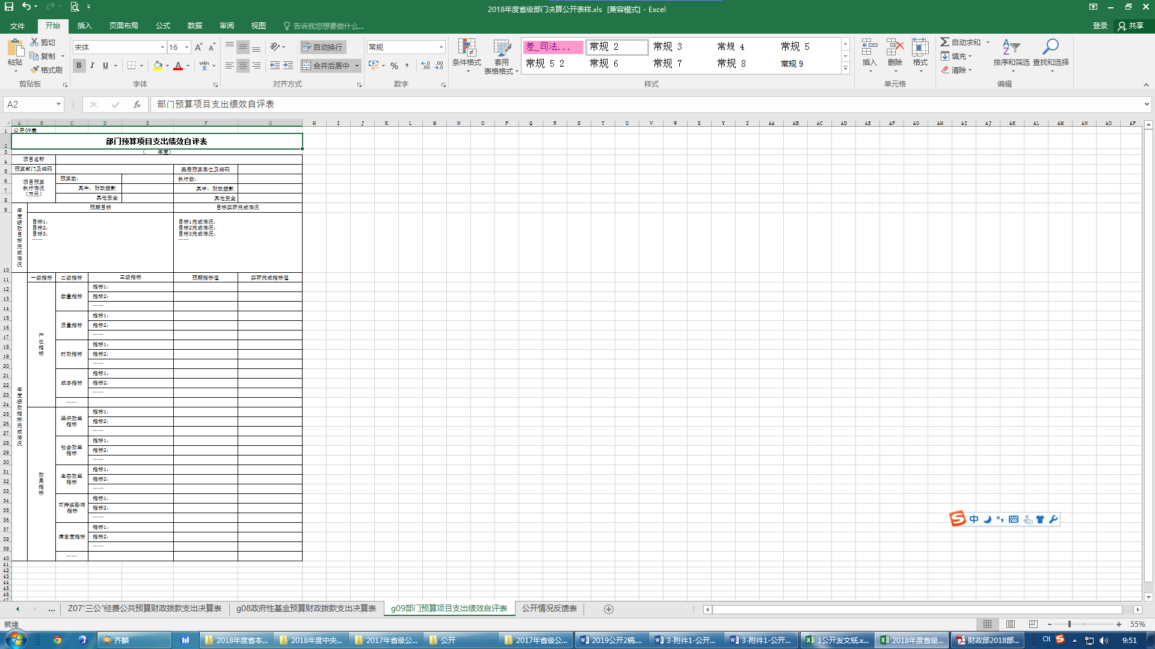
注：本单位无此项支出

第三部分 2018年度部门决算情况说明

一、收入支出决算总体情况说明
2018年度收入总计517.16万元，支出总计517.16万元。与2017年相比，收入总计增加119.06万元，支出总计增加119.06万元，增长29.9%。主要原因人员工资普调，项目增加。
二、收入决算情况说明
本年收入合计371.99万元，其中：财政拨款收入370.68万元，占99.6%；其他收入1.31万元，占0.4%。
三、支出决算情况说明
本年支出合计418.60万元，其中：基本支出117.83万元，占28.2%；项目支出300.77万元，占71.8%；基本支出中，人员经费111.91万元，占94.9%；公用经费5.92万元，占5.1%。
四、财政拨款收入支出决算总体情况说明
2018年度财政拨款收入总计500.58万元，支出总计500.58万元，与2017年相比，财政拨款收入总计增加158.18万元，支出总计增加158.18万元，增长46.2%。主要原因:人员工资普涨，项目增长。
五、一般公共预算财政拨款支出决算情况说明
（一）财政拨款支出决算总体情况
2018年度财政拨款支出416.90万元，占本年支出合计的99.6%。与2017年相比，财政拨款支出增加204.4万元，增长96.2%。主要原因：人员工资普涨，项目支出增加。
（二）财政拨款支出决算结构情况
2018年度财政拨款支出416.9万元，主要用于以下方面：社会保障和就业支出（类）410.47万元，占98.5%；医疗卫生与计划生育支出（类）2.11万元，占0.5%；住房保障支出（类）4.31万元，占0.1%。
（三）财政拨款支出决算具体情况
2018年度财政拨款支出年初预算为159.70万元，支出决算为416.90万元，完成年初预算的261.05%。其中：
1.社会保障和就业支出（类）人力资源和社会保障管理事务（款）就业管理事务（项）年初预算为150万元，支出决算为39.23万元，完成年初预算的26.1%。决算数小于预算数的主要原因是开源节流，降低成本。
2.社会保障和就业支出（类）人力资源和社会保障管理事务（款）其他人力资源和社会保障管理事务支出（项）支出决算为23.07万元，决算数大于预算数的主要原因是年初未做预算。
3.社会保障和就业支出（类）行政事业单位离退休（款） 归口管理的行政单位离退休（项），支出决算为0.65万元。决算数大于预算数的主要原因是年初未做预算。
4.社会保障和就业支出（类）行政事业单位离退休（款） 事业单位离退休（项）支出决算为66.16万元。决算数大于预算数的主要原因是年初未做预算。
5.社会保障和就业支出（类）就业补助（款）就业创业服务补贴（项）支出决算为50.88万元，决算数大于预算数的主要原因年初未做预算。
6.社会保障和就业支出（类）就业补助（款）社会保险补贴（项）支出决算为142万元，决算数大于预算数的主要原因是年初未做预算。
7.社会保障和就业支出（类）就业补助（款）就业见习补贴（项），支出决算为37.28万元，决算数大（小）于预算数的主要原因是年初未做预算。
8.社会保障和就业支出（类）就业补助（款）其他就业补助支出（项），支出决算为47.53万元，完成年初预算的 %。决算数大（小）于预算数的主要原因是年初未做预算
9.社会保障和就业支出（类）抚恤（款） 死亡抚恤（项）支出决算为3.67万元，决算数大于预算数的主要原因是年初未做预算。
10.医疗卫生与计划生育支出（类）行政事业单位医疗（款）事业单位医疗（项）年初预算为3.20万元，支出决算为2.11万元，完成年初预算的65.9%。决算数小于预算数的主要原因是2018年本单位1名退休人员死亡。
11.住房保障支出（类）住房改革支出（款）住房公积金（项）年初预算为6.50万元，支出决算为4.31万元，完成年初预算的66.30%。决算数小于预算数的主要原因是2018年本单位1名退休人员死亡。
六、一般公共预算财政拨款基本支出决算情况说明
2018年度财政拨款基本支出116.13万元，其中：人员经费111.92万元，主要包括：基本工资、津贴补贴、奖金、绩效工资、职工基本医疗保险缴费、退休费、抚恤金。
公用经费4.21万元，主要包括：办公费、印刷费、邮电费、差旅费、其他交通费用、税金及附加费用、其他商品和服务支出、办公设备购置。
七、一般公共预算财政拨款“三公”经费支出决算情况说明
本单位无三公经费
八、政府性基金预算财政拨款收入支出决算情况说明
本单位无政府性基金
九、关于2018年度预算绩效管理情况的说明
根据预算绩效管理要求，我单位组织对2018年度一般公共预算项目支出开展绩效自评，自评项目0个，共涉及资金0万元。
十、其他重要事项的情况说明
（一）机关运行经费支出情况
2018年度，机关运行经费支出2.21万元，比年初预算数增加4.21万元，增长100%，主要是年初未做预算。
（二）政府采购支出情况
2018年度，政府采购支出总额0万元。
（三）国有资产占用情况
截至2018年12月31日，四平市铁东区就业服务局共有车辆0辆。

第四部分 名词解释

一、财政拨款收入：指单位从同级财政部门取得的财政预算资金。
二、上级补助收入：指从主管部门和上级单位取得的非财政补助收入。
三、事业收入：指事业单位开展专业业务活动及辅助活动取得的收入。
四、住房公积金：反映单位按规定为职工缴纳的住房公积金。
五、反映按规定发放的奖金，包括机关工作人员年终一次性奖金等。
六、其他收入：指除上述收入以外的各项收入。包括未纳入财政预算或财政专户管理的投资收益、银行存款利息收入、租金收入、捐赠收入，现金盘盈收入、存货盘盈收入、收回已核销应收及预付款项、无法偿付的应付及预收款项，从本级财政以外的同级单位取得的经费、从非本级财政取得的经费，以及行政单位收到的财政专户管理资金等。
七、其他社会保障缴费：反映单位为职工缴纳的失业、工伤、生育、大病统筹等社会保险费，残疾人就业保障金，军队（含武警）为军人缴纳的退役养老、医疗等社会保险费。生育保险和职工基本医疗保险合并实施的地区，相关缴费不在此科目反映。
八、年初结转和结余：指单位以前年度尚未完成、结转到本年按有关规定继续使用的资金。
九、结余分配：指事业单位按照会计制度规定缴纳的所得税以及从非财政补助结余提取的职工福利基金、事业基金等。
十、年末结转和结余：指单位按有关规定结转到下年或以后年度继续使用的资金。
十一、基本支出：指单位为保障其机构正常运转、完成日常工作任务而发生的人员支出和公用支出。
十二、项目支出：指单位为完成特定行政任务和事业发展目标在基本支出之外所发生的支出。
十三、津贴补贴：反映按规定发放的津贴、补贴,包括机关工作人员工作性津贴、生活性补贴、地区附加津贴、岗位津贴，机关事业单位艰苦边远地区津贴，事业单位工作人员特殊岗位津贴补贴，以及提租补贴、购房补贴、采暖补贴、物业服务补贴等。
十四、基本工资：反映按规定发放的基本工资，包括公务员的职务工资、级别工资；机关工人的岗位工资、技术等级工资；事业单位工作人员的岗位工资、薪级工资；各类学校毕业生试用期(见习期)工资、新参加工作工人学徒期、熟练期工资；军队（含武警）军官、文职干部的职务（专业技术等级）工资、军衔（级别）工资和军龄工资；军队士官的军衔等级工资和军龄工资等。
十五、机关运行经费：指为保障行政单位（含参照公务员法管理的事业单位）运行用于购买货物和服务的各项资金，包括办公及印刷费、邮电费、差旅费、会议费、福利费、日常维修费、专用材料及一般设备购置费、办公用房水电费、办公用房取暖费、办公用房物业管理费、公务用车运行维护费以及其他费用。

